Муниципальное бюджетное
общеобразовательное учреждение
Верхнесоленовская средняя
общеобразовательная школа Специалисту Отделом Образования
347787, Ростовская область,
Веселовский район, х. Нижнесоленый, Дозиной Н.Э.
ул. К.Мустафаева 1
тел. (258) 6-49-73
факс (258) 6-49-73
E-mail: MouVerSolyonySchool@rambler.ru

от 08.04.2015 г. № 92
Информация об участии в акции «70 дней добрых дел к 70-летию Великой Победы»
за март в МБОУ Верхнесоленовская СОШ.
5.03.2015г. открытый классный час «Великая Победа» 7 а класс Смаилова А.Д.
12.03.2015г. открытое общешкольное мероприятие «Женщины войны» Стомина А.Н.
18.03.2015г. участие в районном конкурсе баннеров, посвященных 70-летию Победы
Стрельцов А.В. и отряд ЮИД «Светофор»
19.03.2015г. участие в районном конкурсе экскурсионных проектов по памятным местам. Улиханян Карен ученик 8 класса стал победителем (руководитель Бухвал Е.А.)
31.03.2015г. участвовали в районном конкурсе «Россия молодая» в номинации школьная газета и Карта Памяти, посвященная 70-летию Победы. (призеры, руководитель Токарчук Т.В. и отряд «Объектив»)
27.03.2015г. выставка-конкурс экспозиций, посвященных 70-летию Великой Победы. (руководитель Дьячкова Н.А.)
31.03.2015г отправлена работа на областной конкурс декоративно-прикладного искусства «Я помню. Я горжусь»
3.04.2015г участвовали в работе Молодежной Губернаторской команд
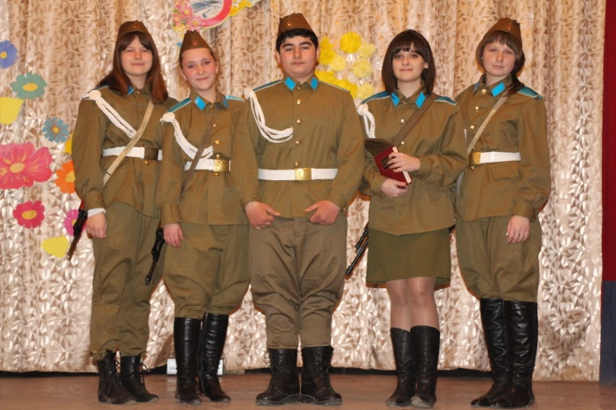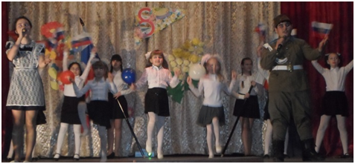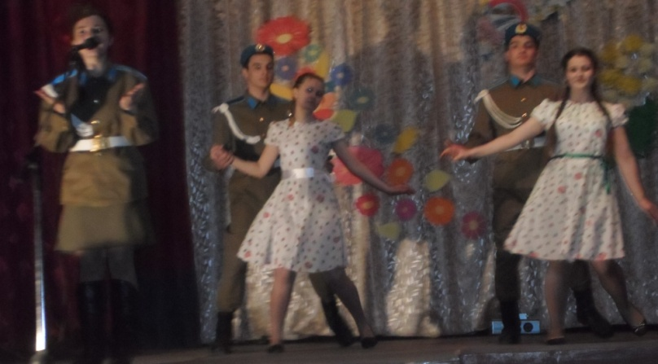

Открытое общешкольное мероприятие «Женщины войны»
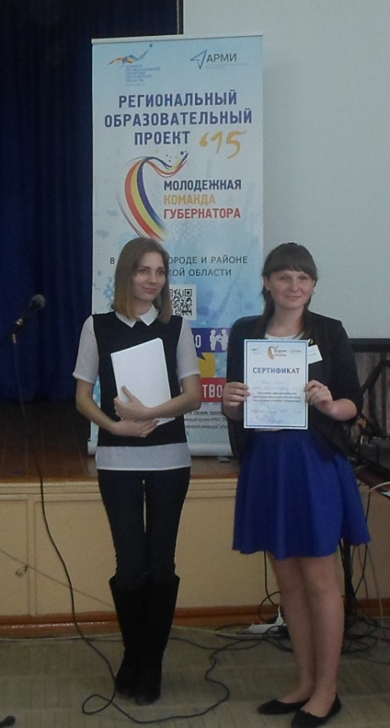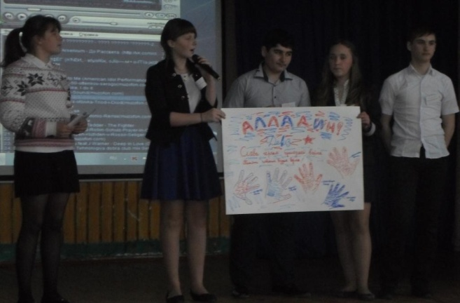
Работа в молодежной губернаторской команде
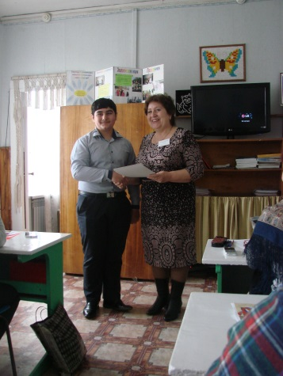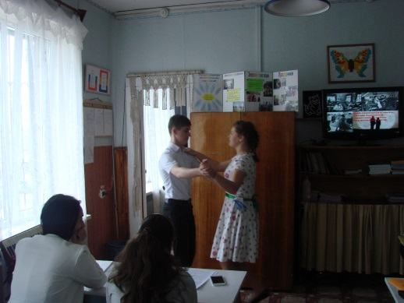
Участие в конкурсе «Социальных проектов» «Экскурсионный проект»
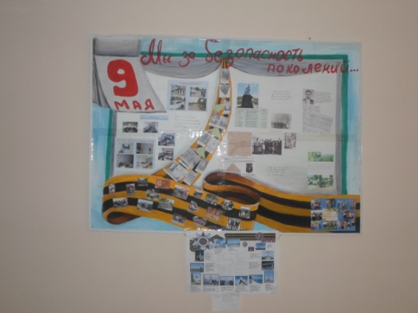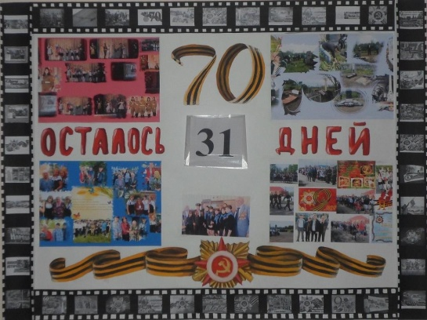
Участие в районном конкурсе баннеров, посвященных 70 летию победы

